Medlemskap
Medlem 250 kr, Familjemedlem 60 kr
Ungdom 60 kr (tom 20 år)
Boende utanför Sverige 250 kr
+30 kr i porto för An-Siktet
Bankgiro 5405-4010
Glöm inte att ange ditt namn, din adress och
din e-postadress!

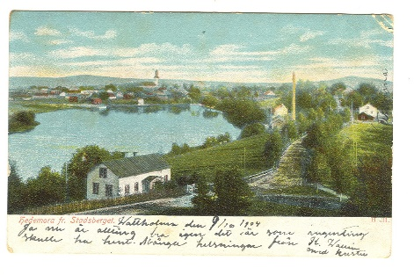

Kontakter
Ddalavägen 20 A, 774 41 Avesta
e-post fsf@folkareforskarna.se
hemsida www.folkareforskarna.se
Vi finns även på facebook

Styrelse: ordförande: Anna Eklund, kassör: Monica Burman, sekreterare: Sören Olsson, vice ordförande & webbmaster: Klas Englund, ledamot: Brita Páhlen
Folkare Släktforskarförening

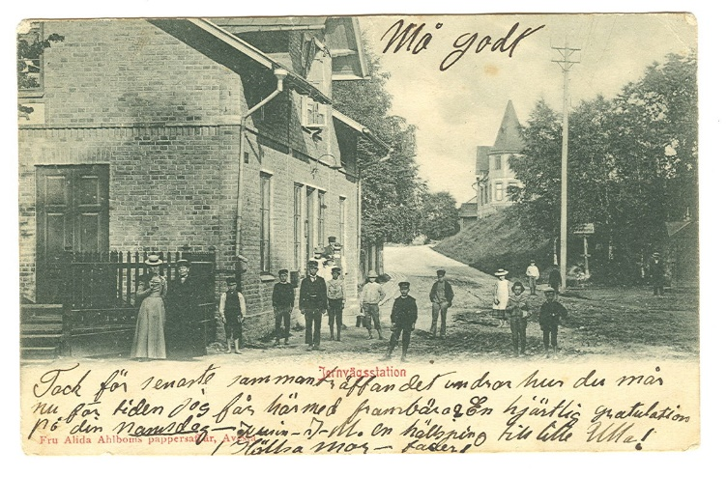
Besöksadress
Dalavägen 20A
774 41 Avesta

hemsida www.folkareforskarna.se  e-post fsf@folkareforskarna.se | 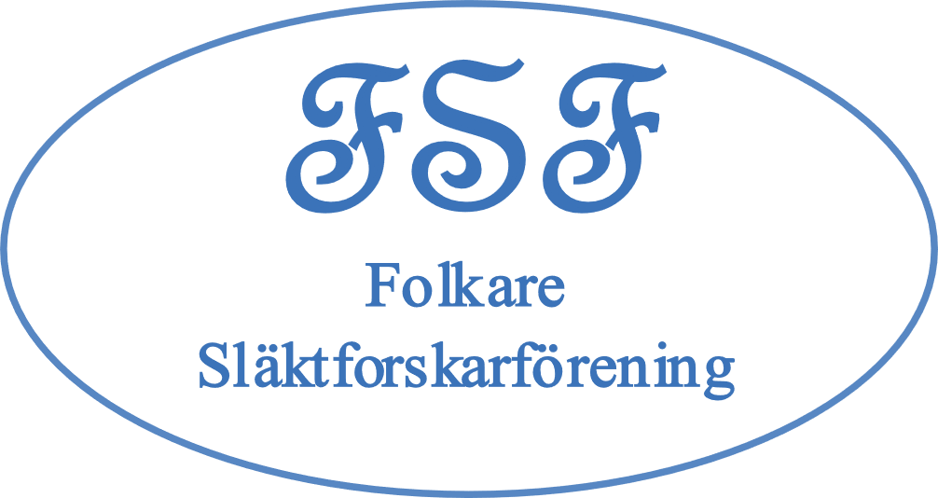
Folkare Släktforskarförening stöds av | 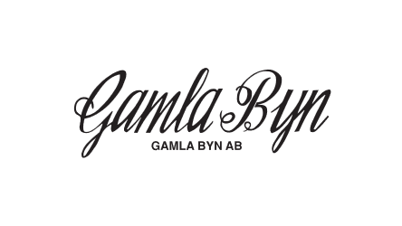

Historik
Folkare Släktforskarförening (FSF) bildades 9 april 1987.
Vårt syfte är att sprida kunskap om släkt- och bygdeforskning i södra Dalarna.
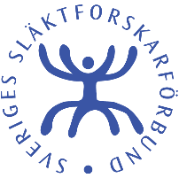
Alla intresserade är välkomna att bli medlemmar.

FSF är ansluten till Sveriges Släktforskarförbund.
Genom Dalasamverkan har FSF ett samarbete med länets
släktforskarföreningar.

Namnet Folkare
Namnet Folkare kommer från det gamla namnet Folkare härad, som omfattade Avesta, By, Folkärna, Grytnäs, Garpenberg och Hedemora socknar. Folkare är en gammal bruksbygd med bl.a. bergsmans-hemman, hammarsmedjor, hyttor och gruvor i våra socknar. Lämningar efter ett stort antal hyttor och gruvor finns runt om i socknarna.
Folkare kompani tillhörde Västmanlands regemente vilket inte var helt problemfritt. Precis som i övriga Dalarna erhöll soldaterna inga soldattorp och dessutom var legan/lönen lägre än i de övriga kompanierna i regementet. Folkare kompani stod nämligen utanför Västmanlands regementes legokassa som skulle stödja rotarna ekonomiskt.
Vi har inventerat våra soldater i Folkare, från ca 1620 fram till 1900. I vårt soldatregister över Folkare kompani finns personuppgifter för soldaterna och deras familjer.
VÄLKOMMEN!

Vad kan föreningen erbjuda dig:
I medlemsavgiften ingår medlemsbladet An-Siktet som utkommer med tre nummer per år. Tidningen innehåller reportage, artiklar, antavlor och annat smått och gott för släkt- och bygdeforskare.

FSF anordnar kurser för släktforskare och även föreläsningar, studieresor och utställningar mm. Vi håller öppet i forskarlokalen varannan lördag för eggen forskning och släktforskningsprat. I lokalen finns datorer med tillgång till Riksarkivets digitaliserade material och abonnemang hos Arkiv digital.

I våra datorer har vi även ett stort antal databaser inlagda t ex. Släkt-forskarförbundets Folkräkningar 1880, 1890, 1900, 1970, 1980, 1990, 2000, Sveriges dödbok, Begravda i Sverige m fl.
Vi har också läsapparater och mikrokort.

Som MEDLEM kan du köpa släktforskarlitteratur och skivor/USB till medlems-pris.
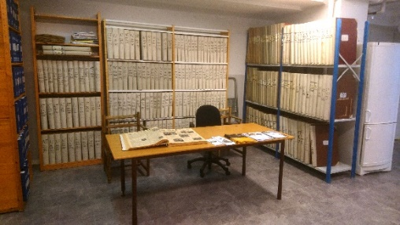
I vår lokal finns även medlemstidningar från andra föreningar i Sverige och Finland

FSF har ett bibliotek med intressanta böcker som vi har fått som gåvor. I forskarlokalen finns även tidningslägg för Avesta Tidning från 1937 – 2013 och även foton och fotografier som förvaras i kartonger.

